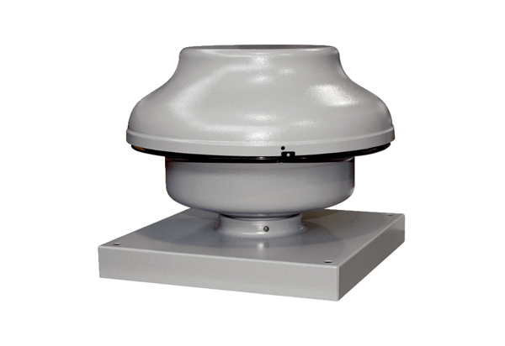Tourelle centrifuge EHD 31 ECUnité de conditionnement : 1 pièceGamme: E
Numéro de référence : 0073.0565Fabricant : MAICO

